Федеральное государственное бюджетное образовательное учреждение высшего профессионального образования
 | «Московский государственный технический университет  имени Н.Э. Баумана»  (МГТУ им. Н.Э. Баумана)

ФАКУЛЬТЕТ Информатика и системы управления
КАФЕДРА Компьютерные системы и сети

Отчет
по лабораторной работе № 8
Дисциплина: Языки интернет-программирования
Название: Ruby on Rails. Основы.
Студент гр. ИУ6-33 __________ Гуськов А. Д.
(Подпись, дата) (И.О. Фамилия)

Преподаватель __________________ __________________
(Подпись, дата) (И.О. Фамилия)

Москва, 2017
Задание:

Разработать веб-приложение, имеющее HTML-страницу с формой вво-
да данных и HTML-страницу для представления результатов. Результат
расчјта должен быть представлен в форме таблицы, оформленной с по-
мощью элемента table или отдельными ячейками div и имеющей не менее
двух колонок. Если по условию задания результат может быть представ-
лен только в виде одной строки таблицы, необходимо реализовать вывод
промежуточных результатов расчјта в качестве дополнительных строк.
В этом случае первой колонкой таблицы будет порядковый номер итера-
ции.
Под вводом с клавиатуры в тексте заданий следует понимать ввод в
поле ввода данных формы на HTML-странице.
Дано натуральное число m. Написать программу, определяющую такое
натуральное число n, что двоичная запись числа n получается из двоич-
ной записи числа m изменением порядка цифр на обратный порядок их
следования. Например: 6 = 110 , а 3 = 011. Вывести на печать числа и
их двоичное представление.

Код программы:
reverse_controller.rb
class ReverseController < ApplicationController
def data
end
def show
t=params[:val].to_i
if t!=0
@result = params[:val].to_i.downto(2).map { |i|
[i.to_s, i.to_s(2), i.to_s(2).reverse, i.to_s(2).reverse.to_i(2).to_s]
}
else
@result=[['Input','data','is not a','number']]
end
end
end
data.html.erb
<h1>Data input</h1>
<p>Reverse#data in app/views/reverse/data.html.erb</p>
<%= form_tag("/reverse/show", :method => "get") do %>
<%= label_tag("Value :") %>
<%= text_field_tag(:val) %> <br/>
<br/>
<%= submit_tag("Process") %>
<% end %>

show.html.rb
<h1>Results</h1>
<p>Reverse#show in app/views/reverse/show.html.erb</p>
<table>
<tr>
<th>Number</th>
<th>Binary code</th>
<th>Reversed binary code</th>
<th>Processed number</th>
</tr>
<% @result.each do |arr| %>
<tr>
<% arr.each do |el| %>
<td><%= el %></td>
<% end %>
</tr>
<% end %>
</table>
<%= link_to "Repeat calculation", "/reverse/data" %> Using link as "/reverse/data"
</br>
<%= link_to "Repeat calculation", :reverse_data %> Using link as :reverse_data
Код теста:
reverse_controller_test.rb
require 'test_helper'
class ReverseControllerTest < ActionController::TestCase
test "should get data" do
get :data
assert_response :success
end
test "should get show" do
get :show
assert_response :success
end
test "should get right data from task" do
get :show, {val: 6}
assert_equal assigns[:result].first, ['6','110','011','3']
end
test "should get error" do
get :show, {val: 'notanumber'}
assert_equal assigns[:result].first, ['Input','data','is not a','number']
end
end
Выполнение:
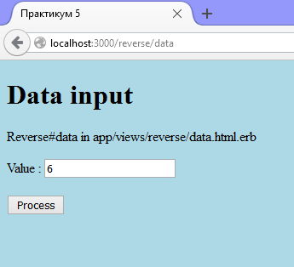

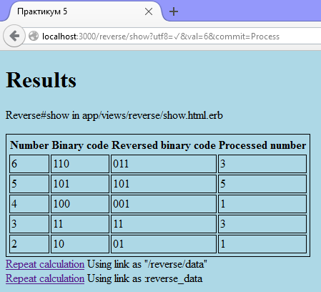

Тест:
